Nutzungsregeln für digitale Endgeräte
Wo?  | Wann? 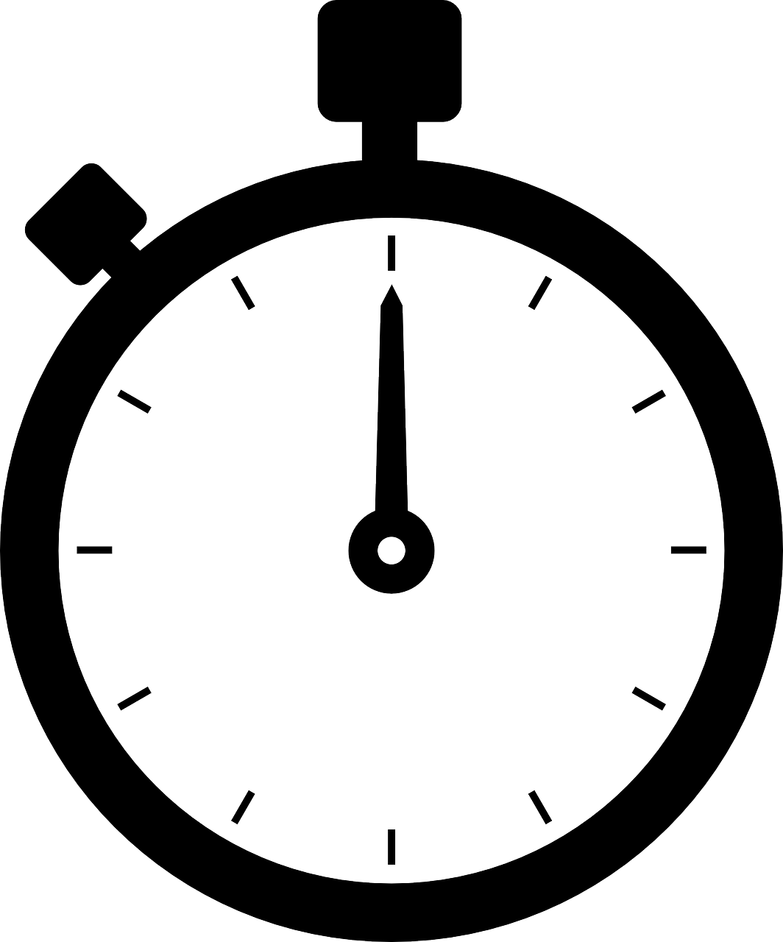 | Wie?
- Schülerbücherei  - Muschel in der Aula  - Rondell im Pausenhof  - Keine Nutzung auf Treppen und Gängen, in Toiletten und Umkleiden! | - Vor Unterrichtsbeginn  - Mittagspause  - Freistunden (nur 8. – 10. Klassen)  - Medienzeiten der OGTS | - Keine Bild- und Tonaufnahmen ohne Einverständnis  - Keine strafrechtlich verbotenen Inhalte!  - Kein Cybermobbing

Wenn wir die Geräte nicht benutzen, schalten wir sie in den FLUGMODUS!
Nutzungsregeln für digitale Endgeräte
Wo? | Wann? | Wer? | Wie?
- Schülerbücherei  - Muschel in der Aula  - Rondell im Pausenhof  - Keine Nutzung auf Treppen und Gängen, in Toiletten und Umkleiden | - Vor Unterrichts-beginn  - Mittagspause  - Freistunden (nur 8. – 10. Klassen)  - Medienzeiten der OGTS | - Ab Jahrgangsstufe 7 (vorher nur nach Erlaubnis)  - Erfolgreich absolvierter Handyführer-schein (in Jgst. 6) | - Keine Bild- und Tonaufnahmen ohne Einverständnis  - Keine strafrechtlich verbotenen Inhalte  - Kein Cybermobbing

Wenn wir die Geräte nicht benutzen, schalten wir sie in den FLUGMODUS!

